**Plástica 4to A, B y C**

**Seño Griselda email:** [**regina.idum@gmail.com**](mailto:regina.idum@gmail.com)

**Clase 19 Fecha 14/8**

**Arte Cinético: Alexander Calder**

**El arte cinético es una rama del arte donde las obras tienen movimiento o parecen tenerlo, interactuando con elementos exteriores como el viento, agua, motores, electromagnetismo (imanes) o la luz.**

**Existen 3 tipos y en esta clase vamos a hablar sobre:**

**Arte Cinético con móviles**

**Las obras producen un movimiento real y van cambiando su estructura constantemente.**

**A cada instante nace una obra distinta.**

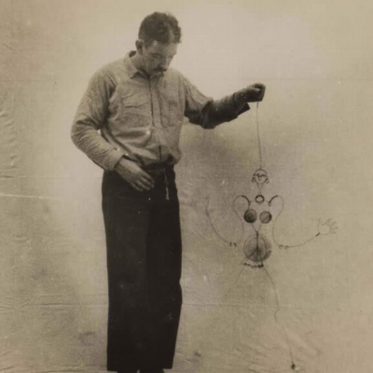Alexander Calder

Estados Unidos, 1898–1976

Alexander Calder fue un ingeniero y escultor estadounidense, se mudó a París de los años 20 y comenzó a crear figuras de animales en madera y alambre.

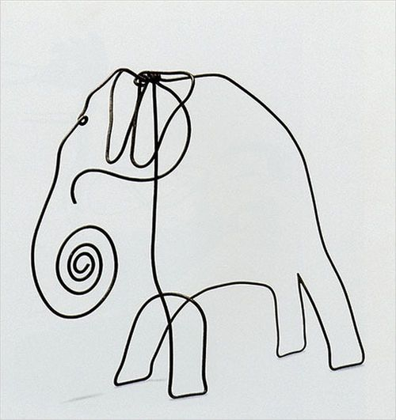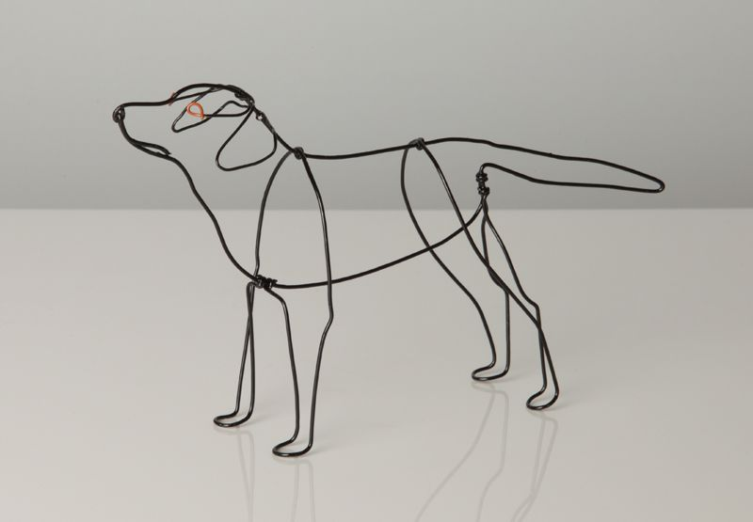

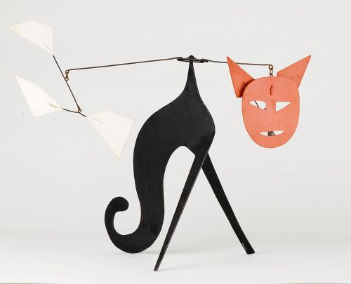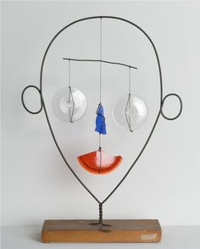Poco a poco las fue simplificando hasta llegar a la abstracción y descubrió que ganaban en dinamismo si se movían en realidad. Nacieron así sus innovadores móviles o *chupin* (juguetes móviles colgantes), que acabarían por ser el germen de la escultura cinética.

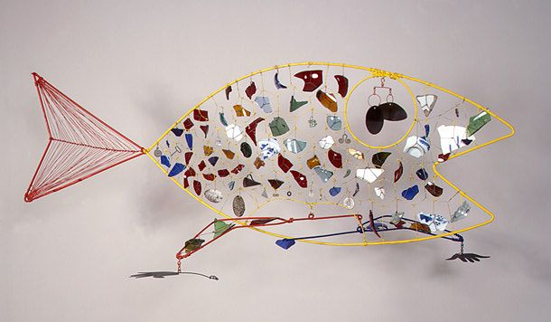Utilizando alambre, hilos de colores, tanza y recortes de metal pintados con colores fuertes creo esculturas que jugaban con el equilibrio y el movimiento del viento.

Pero veamos ese movimiento en acción gracias a algunos videos:

Una nota sobre la muestra del artista que se presentaba en La fundación PROA en Argentina.

Los **curadores** que hablan en la notason quienes indican como se deben presentar las obras, informan sobre la vida del artista y explican el significado de la obra.

<https://www.youtube.com/watch?v=SozDdSDzsIQ>

En este otro video van a poder ver sus obras en acción:

<https://www.youtube.com/watch?v=fI5PRaTSMUI&list=PL-sSl2HewwKpgqzryy3m2P7gr0ORagZfM>

No se preocupen si no entienden lo que dicen los entrevistados, me interesa mas que puedan apreciar el movimiento. También pueden buscar por su cuenta ya que hay muchos de estos videos en Youtube.

Sus obras pueden ser pequeñas o gigantescas, suspendidas del techo o con un pie que las sostiene.

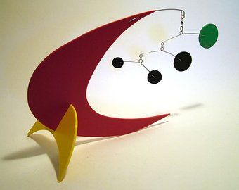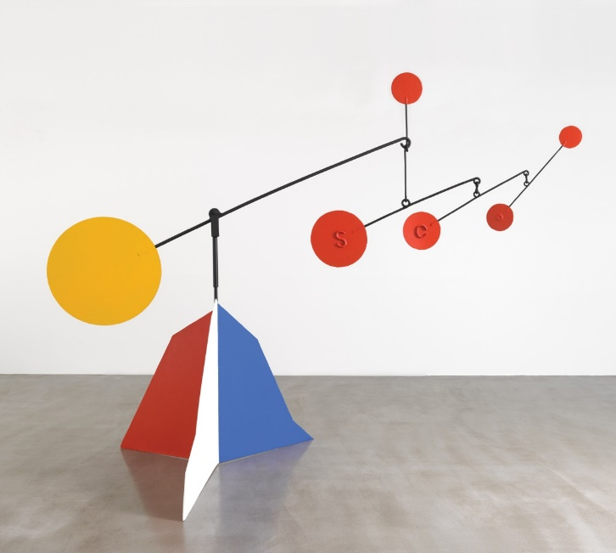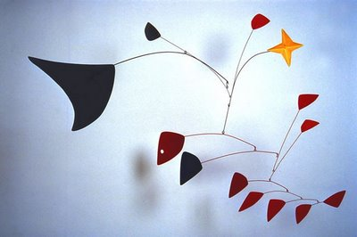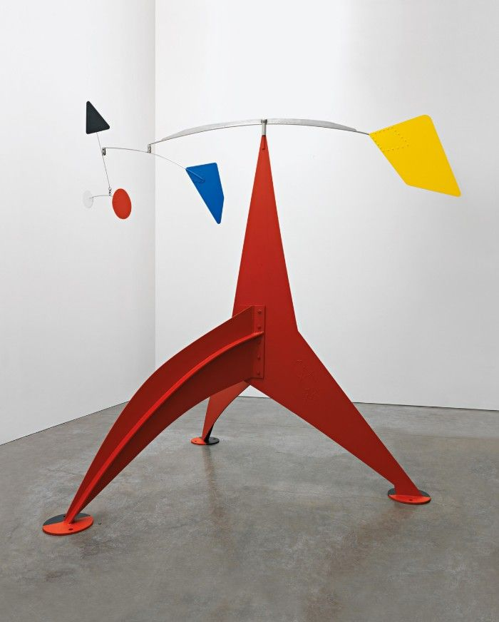

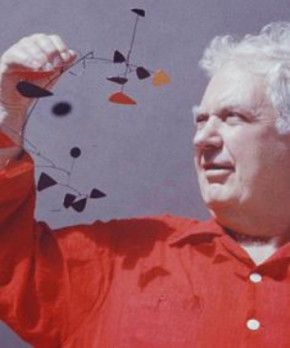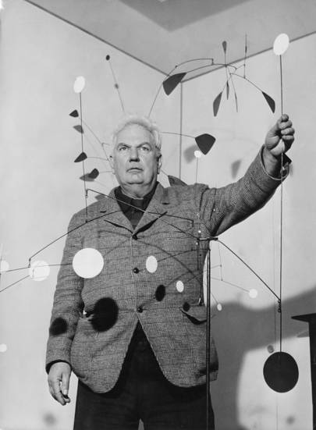

Gracias a Calder el arte móvil se popularizo y podemos ver móviles para bebes o decoración del hogar.

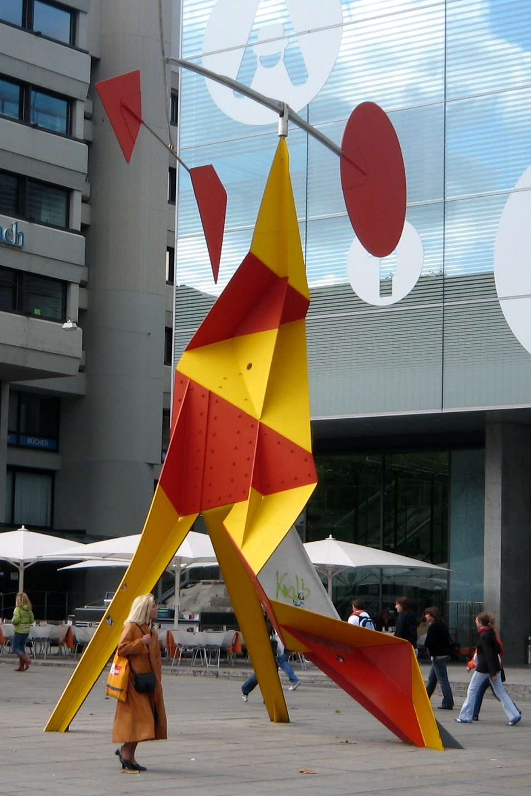

Actividad

Crear un móvil al estilo de Calder, puede ser colgante o de pie.

Para armarlos pueden usar lo que encuentren en casa, pueden reemplazar el alambre por ramas finitas de árboles o palitos de brochette. Las piezas pueden ser diseños que les gusten, ya sean dibujos propios, impresiones, recortes de revista o figuritas pegados en cartón para que tengan mas peso y se conserven mejor.

Para atarlos podemos usar cualquier tipo de fino hilo que encontremos en casa: Hilo barrilete, hilo de coser, cinta bebe, lana o tanza. Si solo tenemos hilo de coser lo mejor es colocarlo doble o triple para que sostenga toda estructura.

Les adjunto algunos ejemplos y unos videos que les puede ayudar.

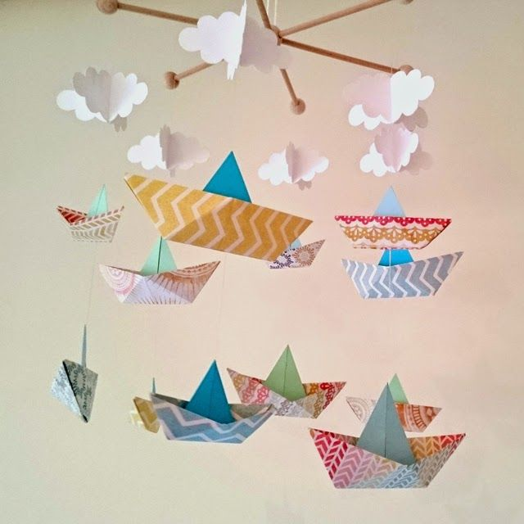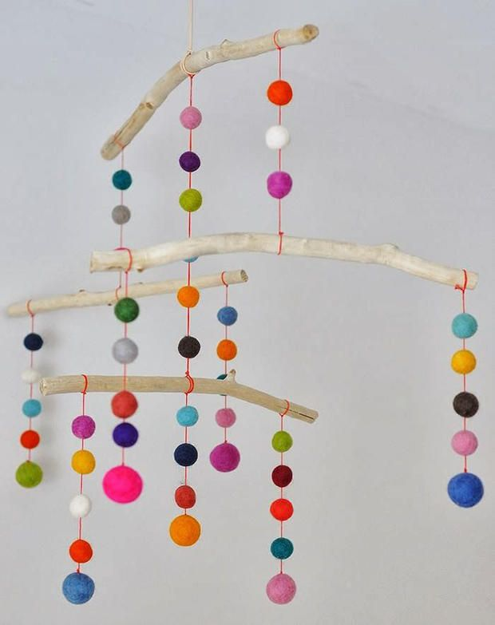Pueden utilizar pelotitas de Telgopor, barquitos de papel

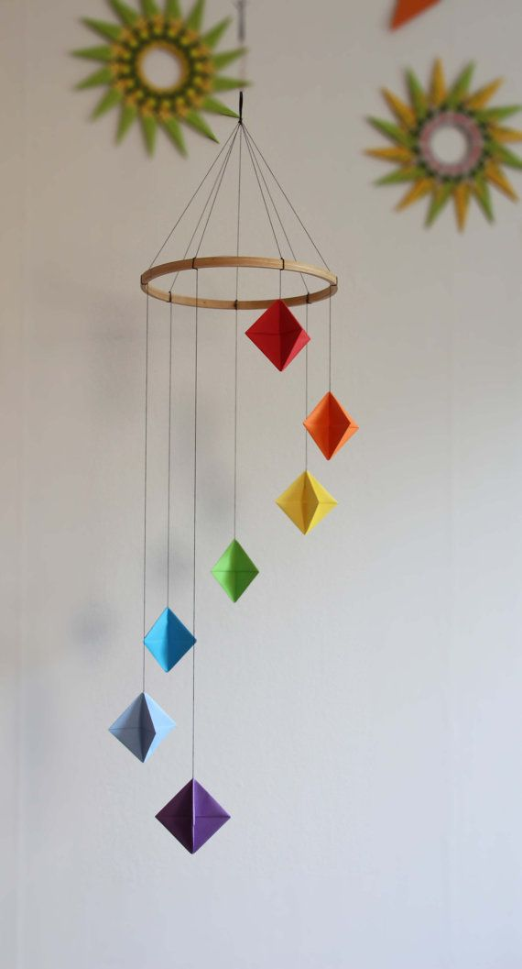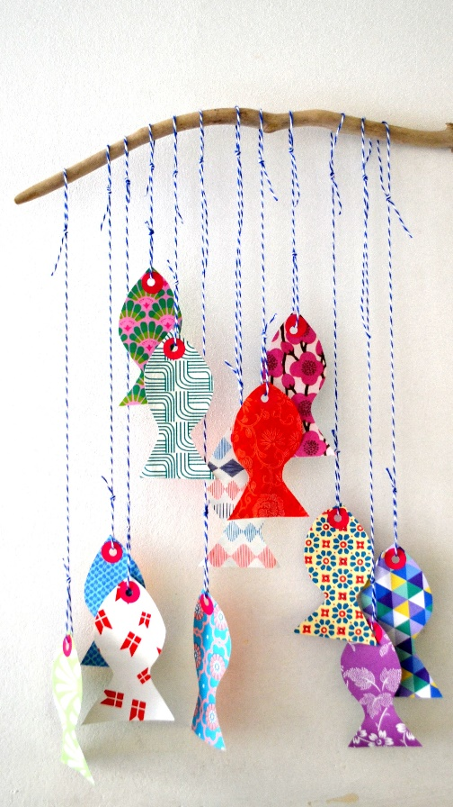Papeles de colores con formas geométricas o de animales

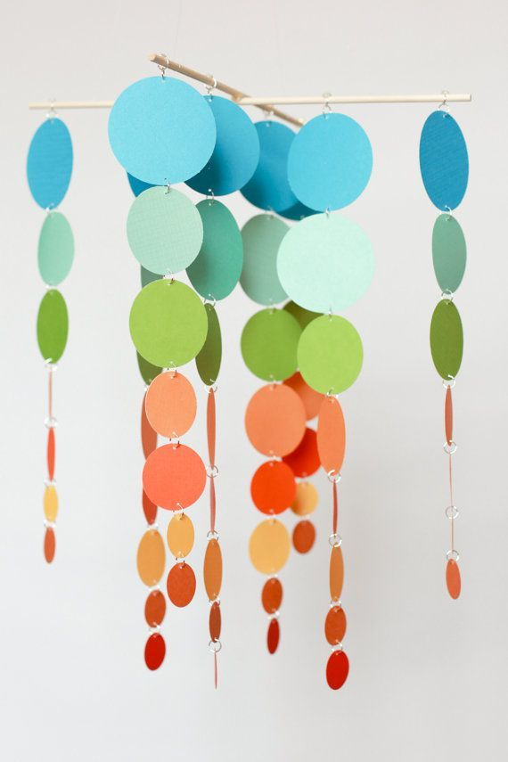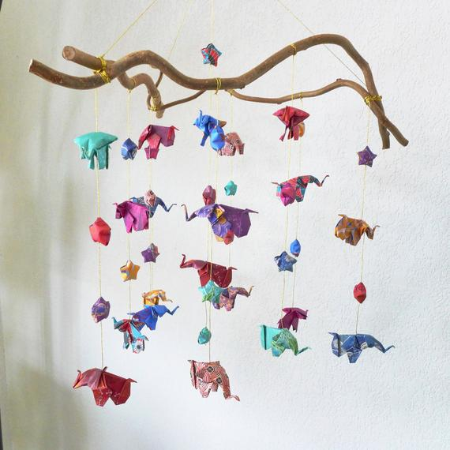Si cuelgan los diseños a distintas alturas lograran un efecto mucho más dinámico y divertido.

Con origamis

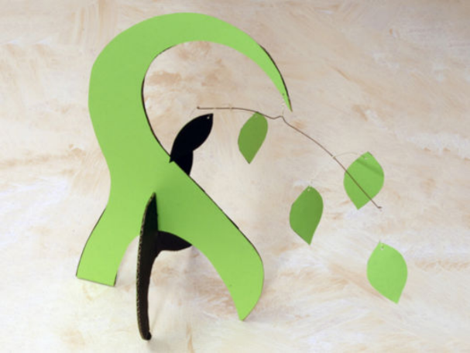 Con pie de cartón.

En este video verán como armar uno sencillo con nubes en 3D, la técnica funciona con cualquier forma sencilla que ustedes quieran hacer. No hace falta que utilicen bastidor, pueden hacer un círculo entrelazando las ramas, con cartón o un cuadrado con palitos de brochette. Al usar papel **no necesitan aguja** pueden hacer pequeños agujeros con tijera o con la punta de los palitos o pedir ayuda a un adulto. Por favor, no quiero que usen elementos con los que se puedan lastimar.

<https://www.youtube.com/watch?v=KW37XuQAojg>

Este otro video les muestra como cruzar y atar los palitos o ramitas que usen para que sean de sostén para el móvil en forma de cruz, hay que dar varias vueltas por todas las uniones hasta que quede firmes y luego atar. Utiliza la misma técnica de las nubes en 3D pero con más papel.

<https://www.youtube.com/watch?v=COqGpmHe2NE>

Van a poder encontrar muchos más videos con más ideas en Youtube. ¡Espero que se diviertan armando móviles!